Выбирая место для парковки – думай о своей пожарной безопасности!
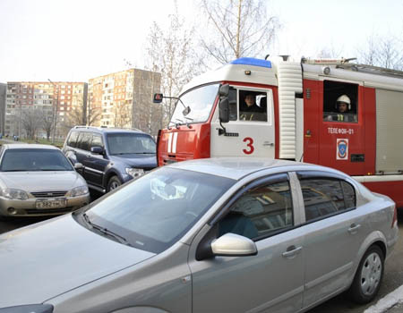
На сегодняшний день из-за парковки автомобилей около многоквартирных жилых домов крупногабаритной пожарной технике практически не возможно подъехать к зданиям (особенно в вечернее и ночное время), что создает трудности при проведении работ по спасению людей и тушению пожаров. Пожарным автомобилям приходится маневрировать между личным транспортом, теряя драгоценное время.
Согласно п. 8.6 СП 4.13130.2013 «Свод правил. Системы противопожарной защиты. Ограничение распространения пожара на объектах защиты. Требования к объемно-планировочным и конструктивным решениям», ширина проездов для пожарной техники в зависимости от высоты зданий или сооружений должна составлять не менее:
- 3,5 метров – при высоте зданий или сооружения до 13 метров включительно;
- 4,2 метра – при высоте здания от 13 до 46 метров.
В общую ширину противопожарного проезда, совмещенного с основным подъездом к зданию и сооружению, допускается включать тротуар, примыкающий к проезду (п. 8.7 СП 4.13130.2013).
Кроме того, тупиковые проезды должны заканчиваться площадками для разворота пожарной техники размером не менее чем 15 x 15 метров. Максимальная протяженность тупикового проезда не должна превышать 150 метров (п. 8.13 СП 4.13130.2013).
Какая ответственность грозит автомобилисту, если его транспортное средство мешает проезду пожарной техники?
Если на пути к месту вызова пожарная техника встречает препятствие в виде стоящего личного автомобиля, то сотрудники пожарно-спасательной службы сообщают об этом в дежурную часть ГИБДД, которая в свою очередь направляет эвакуатор и сотрудника ДПС.
В отношении водителей транспортных средств, создавших помеху, но освободивших проезд до начала эвакуации автомобиля, сотрудники ГИБДД принимают меры административного воздействия по ч.4 ст.12.19 Кодекса РФ об административных правонарушениях за нарушение п. 12.5 Правил дорожного движения.
Если к моменту прибытия сотрудников ГИБДД водитель транспортного средства так и не появился, то автомобиль эвакуируется. В этом случае, кроме оплаты эвакуации и хранения транспортного средства на штрафстоянке, собственнику также грозит вышеуказанное административное наказание.
Однако в условиях реального происшествия сотрудникам пожарной охраны зачастую приходится самостоятельно расчищать себе проезд, «растаскивая» неудачно припаркованные автомобили.
Кроме того, привлекать к ответственности за создание препятствий проезду пожарной техники могут и сотрудники федерального государственного пожарного надзора.
Установка блоков, ограждений и иных конструкций, препятствующих проезду пожарной техники, запрещена требованиями пожарной безопасности. За установку стационарных, не обеспечивающих проезд пожарных автомобилей конструкций, к административной ответственности будет привлечена управляющая организация (ЖЭУК, ТСЖ и т.д.) и (или) её должностные лица. Так как именно на управляющей организации лежит ответственность за обеспечение требований пожарной безопасности на общедомовой территории. Но и граждане могут быть привлечены к административной ответственности в случае установки ими указанных конструкций.
В Кодексе Российской Федерации об административных правонарушения за данные действия предусмотрена отдельная ответственность по ч.1 ст. 20.4.
«Нарушение требований пожарной безопасности, за исключением случаев, предусмотренных статьями 8.32 и 11.16 настоящего Кодекса и частями 6, 6.1 и 7 настоящей статьи, - влечет предупреждение или наложение административного штрафа на граждан в размере от двух тысяч до трех тысяч рублей; на должностных лиц - от шести тысяч до пятнадцати тысяч рублей; на лиц, осуществляющих предпринимательскую деятельность без образования юридического лица, - от двадцати тысяч до тридцати тысяч рублей; на юридических лиц - от ста пятидесяти тысяч до двухсот тысяч рублей» При этом привлечение к административной ответственности юридического лица не освобождает от административной ответственности виновное физическое лицо и равно наоборот (ч.3 ст. 2.1 КоАП РФ).
Как обеспечить возможность свободного проезда во дворе?
Специалисты пожарной охраны признают, что проблема с проездом спецтехники во дворах носит комплексный характер. Так, например, существующие сейчас градостроительные нормы содержат требования к минимальной ширине проезда без учета возможности парковки. Нормативное количество машиномест во дворах, установленное этими документами, уже не отвечает сегодняшним потребностям, когда количество личного автотранспорта увеличивается год от года.
Что же могут сделать в этих условиях сами граждане?
Во-первых, автовладельцам нужно не забывать о минимальной ширине проезда – не менее 3, 5м.
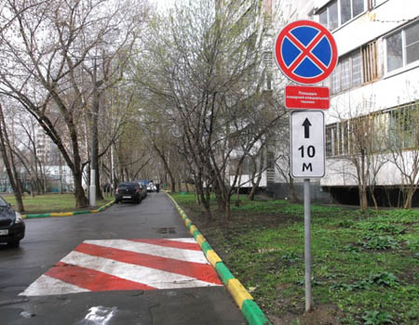
Во-вторых, собственникам жилья необходимо следить за устройством придомовой территории. Только решением собственников жилья можно расширить проезд, тем самым обеспечив наличие парковочных мест. Можно определить места и границы запрещающих знаков.
Установка запрещающих знаков на дворовой территории позволит Государственной инспекции безопасности дорожного движения при помощи специальных автомобилей, ведущих автоматическую видеофиксацию, ликвидировать препятствующие проезду парковки, привлекая правонарушителей к административной ответственности.
Помните, что неправильно припаркованный вами автомобиль может послужить препятствием для прибытия оперативных служб (пожарных, милиции, скорой помощи) и, как результат, стоить чьей-то жизни!

ОНДиПР Приозерского района УНДиПР Главное управление МЧС России по Ленинградской области (тел.: 8-813-79-37-158)
В случае возникновения чрезвычайной ситуации звоните в ЕДИНУЮ СЛУЖБУ СПАСЕНИЯ по телефону «01» (112). телефон «доверия» Главного управления МЧС России по Ленинградской области — (812) 579-99-99.

